C:\Users\admin\Desktop\sign & letter\koram logo.PNG

**4444 N. Harding Ave. Chicago IL 60625**

***코람뉴스 (2018년3월)***

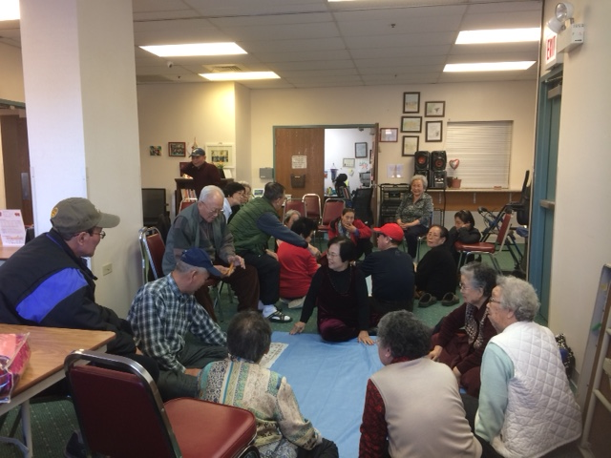

**3월의 프로그램 안내**

♣ 8일의 행사로는 공작반 전시회가 있습니다. 코람 주민 5분이 정성들여 만든 예술품들을 전시하고 대화하는 시간으로 계획하였습니다. 3시까지 1층으로 오세요. 물론 다과도 있습니다…

♣ 2018년 11월에 일리노이 주지사 및 정부 요인들을 선출해야 하는 본선거를 위해서는 예비선거를 해야 하지요? 지난 1월말에는 우편투표를 원한다는 신청서도 제출하였구요. 함께 모여 예비선거 하는 날은 9일입니다. 하나센타의 하나영 목사님과 박건일님이 도와주십니다. 3시까지 1층 모임의 방으로 모여주세요……

♣ 성경읽기반은 6일과 13일 화요일은 쉽니다. 20일부터 다시 시작하니, 동참하기를 원하는 분은 9시30분까지 210호로 모여주세요. 이진숙 목사님이 인도합니다.

♣ 28일은 김선웅 발닥터님이 코람을 방문하는 날입니다. 치료가 필요한 분은 2시30분까지 내려오세요.

**3월의 생신을 축하드립니다!!!**

**강식환님 (312호, 10일), 김헬렌님 (108호, 12일), 김무경님 (307호, 4일), 이진옥님 (501호, 30일), 램프 용희님 (103호, 12일), 송행임님 (502호, 15일), 송기분님 (206호, 1일),**



**코람의 새가족을 소개합니다.**

박병문님이 2월에 310호에 입주하였습니다. 환영합니다.

**알림**

**♣ 2018년 무술년의 정월대보름은 3월2일이군요. 오곡밥과 여러가지 나물을 먹는 날이지요? 아직도 마음은 널뛰기, 재기차기 모두 할 수 있는데요……**

**♣ 11일부터 썸머타임 시작입니다. 주일날 교회를 시간 맞추어 가야 하니까 토요일 저녁 잠자리에 들기전에 1시간 앞으로 보내야 합니다. 그러면 다음날 보통때보다 1시간 일찍 일어나야 하겠지요….**

**♣ 17일은 유럽에 있는 나라 아일랜드의 기념일인 성자 패트릭스 데이입니다. 미국의 35대 케네디 대통령 (John F. Kennedy) 이 아일랜드에서 온 이민자의 자손이었답니다. 3대위 할아버지가 미국으로 왔다고 하네요. 이민자들을 존중하는 마음에서 그 나라의 상징 색깔인 초록색 옷이나 장신구를 하나라도 입어보면 어떨까요???!!!!**

**♣ 26일부터 30일까지 서비스코디네이터가 American Society on Aging 이라는 단체에서 실시하는 교육을 받기 위해 샌프란시스코에 다녀옵니다. 올해 또는 앞으로 폭발하는 연장자 인구에 대비하기 위한 정부 또는 민간단체의 변화나 경향은 어떠한지 배워오겠습니다. 그리고 기회가 있을때마다 알려드리겠습니다.**

💣💣💣 ***따뜻한 물을 마시면….*.** 💣💣💣

중국과 인도의 고대 문헌에 의하면, 더운 물 한잔으로 하루를 시작하게 되면 소화력과 여러가지로 건강에 도움이 된다고 한다. 그러나 뜨거울수록 좋다는 이야기는 아니며, 섭씨 48도 또는 화씨로 120도가 가장 적정한 온도라고 한다.

***🙪 체중 줄이는 과정을 돕는다***

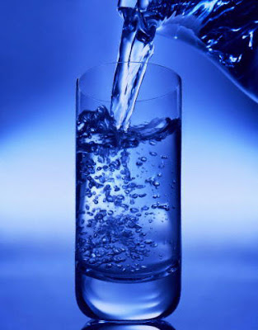아침에 따뜻한 물을 마시면, 체내 신진대사 활동을 활성화시켜 칼로리 소모를 더 하게 한다. 또한 따뜻한 물은 소장과 대장을 깨끗하게 해주는 역활을 하여 배가 더부룩한 것을 방지한다.

***🙪 코안쪽으로 연결된 부비강 (sinuses)을 깨끗히 한다.***

코막힘으로 고생하는 분들을 위해 따뜻한 물 마시기를 권한다. 기도의 염증 증상을 완화시키고, 마시는 물의 온도가 코안 점액의 움직임을 더 빠르게 진행시켜서, 찬물을 마시는 것보다 코막힘 치료에 더 빠르게 작용한다..

***🙪 치아를 편하게 한다.***

따뜻한 물이 치아의 치료 차원에서 붙이거나 끼운것을 떨어지지 않고 잘 붙어 있도록 하는 역활을 한다. 또한 치아가 좋아하는 온도는 너무 뜨겁지 않고 차지도 않은 실온온도라고 한다.

***🙪 소화에 좋다***

따뜻한 물은 혈관을 확장시켜, 혈액순환을 원활히 할수 있도록 하여 소장 대장의 끝까지 피가 순환할수 있도록 하여 소화를 촉진시킨다. 아침에 일어나서 빈속에 물을 마시는 것은 대장까지 이르는 소화기 계통을 자극한다.

***🙪 몸의 독소를 제거하는데 힘을 보탠다.***

따뜻한 물을 마시면, 몸의 온도를 올려주어 땀을 흘리게 하여, 몸의 독소를 제거한다.

***🙪 통증을 완화시킨다.***

따뜻한 물을 마시면 세포의 말초 조직까지 혈액 순환을 하며,근육을 부드럽게 만들어 통증을 완화한다. 또한 잠자기 전에 마시는 것은 빨리 잠들게 하며 아침에 가뿐하게 일어날수 있게 한다.

***🙪 변비에 도움이 된다.***

체내에 물이 없으면 장의 움직임이 작거나 없으면서 변비를 유발한다. 그러나 아침에 음식을 먹기전에 따뜻한 물을 마시면, 장의 움직임을 더 증가시키며 변비 증상을 경감한다.





  
  
          